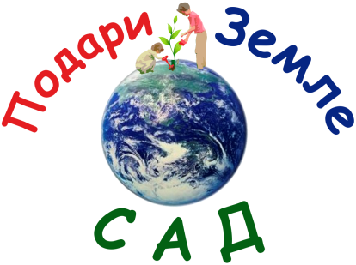 | Всенародное экологическое движение  «Подари Земле Сад»

Интернет-сайт: подари-земле-сад.рф; Канал YouTube.com: Podarizemlesad
Главе Республики Саха (Якутия)
Николаеву Айсену Сергеевичу
Адрес: г.Якутск, ул. Кирова, д.11

От: участника Общественного движения «Всенародное эколо-гическое движение
«Подари Земле Сад»
Сайфуллиной Зульфии Мавляувны
тел.+7_952 510 98 18
e-mail: saifullinazulfia@yandex.ru

Обращение
Наше Общественное движение «Всенародное экологическое движение «Подари Земле Сад» занимается посадкой деревьев с участием детей и взрослых, охраной окружающей среды, поддержанием и сохранением экологической чистоты на земле. Всенародные посадки аллей, парков, садов Победы во Славу Победителей, во имя Любви, Вечности и Жизни людей, кто погиб во время Великой Отечественной войны 1941-1945гг., но сохранил нашу Родину от фашизма, проводятся нашим движением в регионах России с 2013 года.
Суть эколого-патриотической акции «ВО ИМЯ ЛЮБВИ, ВЕЧНОСТИ И ЖИЗНИ» заключается в глубокой благодарности и выражении особого почтения к тем, кто защищал нашу Родину в годы Великой Отечественной войны 1941-1945 гг. на фронте и в тылу. В рамках данной акции дети, подростки и молодёжь с участием ветеранов высаживают деревья во имя любви, вечности и жизни каждого из победителей – тех, кто ценой своей жизни сохранил нам, потомкам, возможность жить на родной земле в свободной стране, защищая Жизнь и Любовь на Земле (Приложение № 1).
Возле высаженных деревьев устанавливают именную табличку со словами «Это дерево растёт во имя Любви, Вечности и Жизни _____ (ФИО, для кого высажено дерево)». Многие погибшие солдаты не захоронены и не все имена указаны на памятных мемориалах, поэтому необходимо на государственном уровне поддерживать деятельность поисковых отрядов «Вахта памяти», «Долг» и др., а посадка деревьев каждому погибшему с установкой именной таблички, будет лучшей благодарностью за их беспрецедентный подвиг.
Приглашаем поддержать Всероссийскую акцию «Во имя любви, вечности и жизни» по посадке деревьев к Дню победы и вместе с дошкольниками, школьниками, студентами, ветеранами посадить сады, аллеи, парки во Славу Победителей, во имя Любви, Вечности и Жизни тех людей, кто погиб во время Великой Отечественной войны 1941-1945гг., но сохранил нашу землю и подарил нам жизнь.
Сады, аллеи и парки Победы можно организовать и высаживать у мемориальных памятников, на территориях населенных пунктов, а также за их пределами.
В этом году с 7 апреля по 10 июня 2023 г. проводится уже X-я Всероссийская (с международным участием) эколого-патриотическая и просветительская акция «ВО ИМЯ ЛЮБВИ, ВЕЧНОСТИ И ЖИЗНИ», посвященная 78-й годовщине Победы в Великой Отечественной войне, Году педагога и наставника. Информационное письмо о её проведении приведено в приложении № 2.
Предлагаем разместить информацию о данной акции на ваших информационных ресурсах в средствах массовой информации и также напра-вить в образовательные организации, предприятия и другие учреждения вашего региона для принятия самостоятельного решения по участию в ней.
Дополнительную информацию для организаторов посадок можно полу-чить на интернет-сайте: подари-земле-сад.рф.

Приложения:
- Презентация «ВО ИМЯ ЛЮБВИ, ВЕЧНОСТИ И ЖИЗНИ».
- Информационное письмо о проведении X-ой Всероссийской (с международным участием) эколого-патриотической и просветительской акции «ВО ИМЯ ЛЮБВИ, ВЕЧНОСТИ И ЖИЗНИ», посвященной 78-й годовщине Победы в Великой Отечественной войне, Году педагога и наставника.

29.04.2023 г.

